ejercicio de estructuras

Dibujar los diagramas de cortantes y de momentos del Box Culvert que muestra la figura 1. El cual tiene unas dimensiones de 3.50 m de ancho por 2.00 m de alto, Ver figura 2; sobre el box culvert, hay un relleno de 1 m de espesor compactado a 95 % de profundidad variable con el fin de garantizar una capacidad portante del suelo de 26 kN/m².
El box culvert será construido en concreto reforzado con una resistencia a compresión f´c = 28 MPa, y estará sometido únicamente a las cargas que se pueden observar en la figura 3.
Nota: Se debe tomar la inercia con un valor de 1.
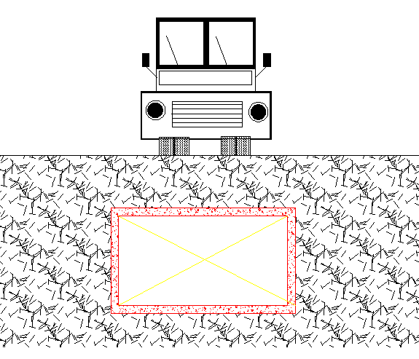

Figura 1. Sección transversal Box Culvert

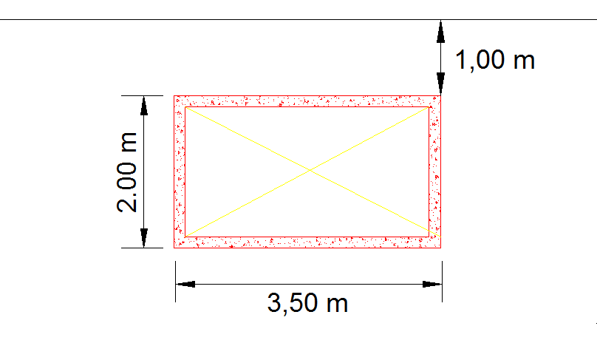

Figura 2. Dimensiones del Box Culvert

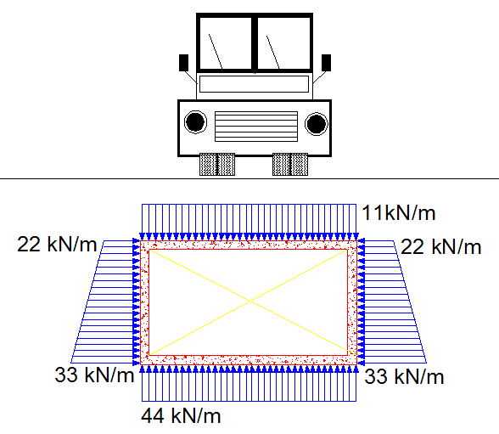

Figura 3. Carga impuestas sobre el Box Culvert

